Мемориальный комплекс «Хатынь»
28.02 21.03 24.03 26.03 27.03 28.03 25.04 02.05
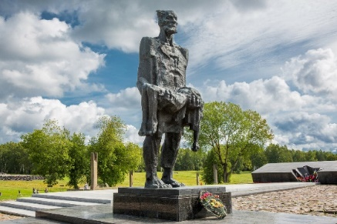
Погибшим на белорусской земле посвящен мемориальный комплекс «Хатынь» - памятник сотням уничтоженных, сожженных белорусских деревень.
22 марта 1943 года произошла трагедия, ставшая символом страданий гражданского населения в годы войны - была сожжена деревня Хатынь вместе со 149 жителями.
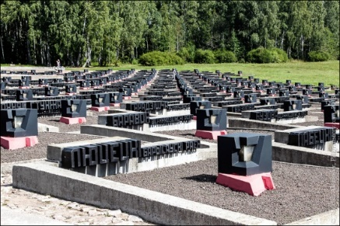
В 1968 году на этом месте был создан величественный мемориал, знаменитый на весь мир.
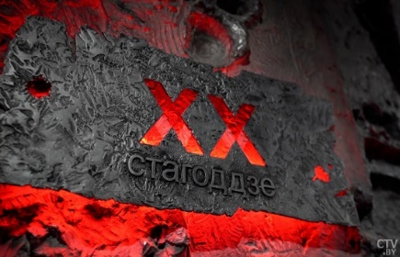
Мемориал, занимающий площадь около 50 га, получил планировочную схему бывшей деревни Хатынь. В центре композиции высится шестиметровая бронзовая скульптура «Непокоренный человек» - отец с убитым ребенком на руках. Рядом сомкнутые гранитные плиты, символизирующие крышу сарая, в котором немецко-фашистские каратели сожгли жителей деревни.
Вы увидите улицы бывшей деревни, пройдете мимо труб обелисков там, где раньше стояли дома, услышите жалобные звуки колоколов, узнаете о причинах трагедии и страшных событиях того дня.
Посещение нового, уникального музея в «Хатыни».
В музее шесть залов. Каждый посвящен определенному периоду в истории белорусского народа. Выставочное пространство поэтапно знакомит с историей крупных военных конфликтов и трагедиями мирного населения. Центральный элемент всей экспозиции — «кровавый ручей», символизирующий всех жертв агрессии в Беларуси.

Стоимость экскурсии: 68 руб. шк., 73 руб. взр.

*Обращаем ваше внимание, что посещение музея не рекомендуется лицам младше 12 лет!

В стоимость входит:
- Проезд на автобусе туркласса;
- Сопровождение квалифицированного экскурсовода;
- Посещение и экскурсия МК «Хатынь» с музеем.

Запись на экскурсию: 8029-566-83-70 Виктория

